5.09. 2022 r.

„Nowe życie starej filiżanki”
W każdym domu od czasu do czasu stłucze się ulubiony kubek, uszkodzi pamiątkowy naszyjnik, rozbije dzbanek do parzenia herbaty…
Jesteśmy ostatnio przyzwyczajeni do wyrzucania zepsutych przedmiotów bez dania im szansy na naprawę albo inne przeznaczenie. Zastępujemy je nowymi rzeczami, produkowanymi w milionowych nakładach. Może warto stworzyć dla siebie lub bliskich nowy, oryginalny przedmiot z tego uszkodzonego, bez żalu, że musimy wyrzucić coś, co lubiliśmy. Tym razem będzie to ceramiczny naszyjnik wykonany z rozbitej filiżanki.
Zapraszam na zajęcia, by zrobić coś nowego- starego. MS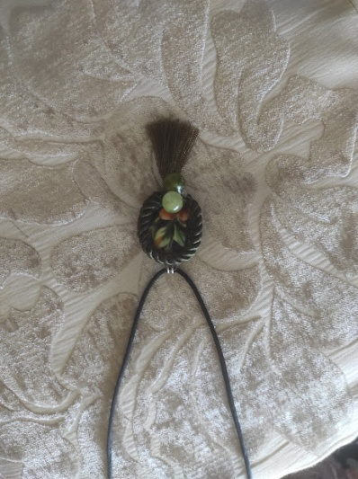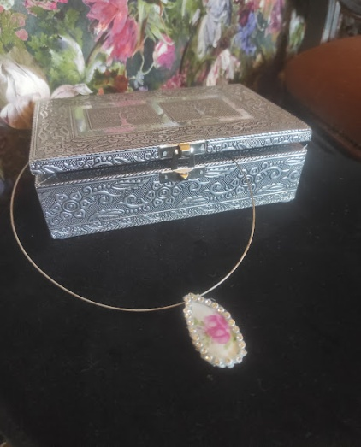
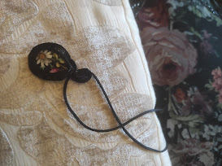
7.09. 2022r.

„Tarnowskie portrety:
Władysław Brach- za ladą u „starego subiekta”
Kto z mieszkańców Tarnowa nie pamięta wielobranżowego sklepu przy zbiegu ulic Katedralnej, Krakowskiej, Wałowej i Targowej- czyli Drogerii Bracha.
Można tam było nabyć wszystko- od środków czystości w bardzo szerokim asortymencie, przedmiotów codziennego użytku, kosmetyków, leków, farb i wielu innych artykułów, których zakup w innych miejscach miasta był zadaniem prawie niemożliwym.
Sklep wyróżniał się też niebanalnym, bardzo starannym wystrojem. Na dachu budynku zaaranżowano pierwszy w mieście ogród z restauracją. Z tego miejsca można było oglądać panoramę okolicy, a nawet przy odrobinie szczęścia zobaczyć Tatry.
Niestety więcej wiemy o samej przedwojennej drogerii niż o samym właścicielu. Zapraszam do poznania postaci jednego z najlepszych tarnowskich handlowców, wizjonerów i filantropów.
Jak żył i pracował Władysław Brach? Czy realia geopolityczne Polski i świata miały wpływ na prowadzenie odważnych interesów w naszym mieście?
Zapraszam. MS.
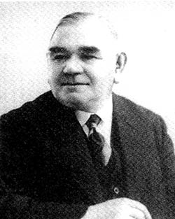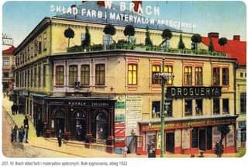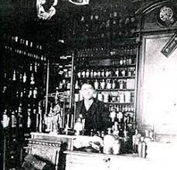

12.09.2022r.

„Spróbujmy pokochać jesień”- złociste podkładki pod filiżanki

Zapraszam do wykonania filcowych podkładek pod filiżanki w kształcie liści, w kolorystyce złota, miedzi i brązu. Będą eleganckim akcentem na stoliku kawowym jak również uatrakcyjnią cenne chwile przy piciu „małej czarnej”. Zapraszam. MS
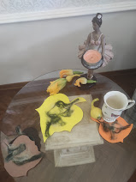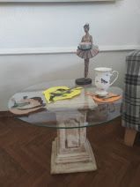
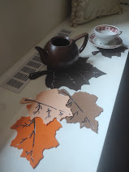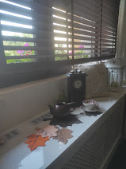
14.09.2022 r.

Poznajmy tajniki dobrej fotografii

Każdy z nas, posiadających smartfon stał się fotografem samoukiem. Nauczyliśmy się utrwalać wszystko; począwszy od rodziny, znajomych, zjawisk przyrodniczych, codzienności, ciekawostek czy informacji.
Może warto poznać kilka tajników wiedzy fotograficzne , by nasze zdjęcia były bardziej profesjonalne. Jak pracować nad perspektywą, kompozycją, paletą barw?
Na te i inne pytania odpowiedzą specjaliści od fotografii. Zapraszam. MS.
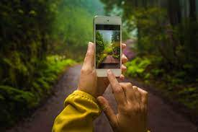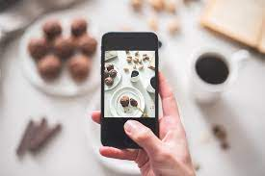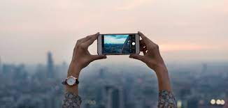

19.09.2022r.

„Uśmiech lawendowej panny”

Lato, jak wszystko przemija bardzo szybko. Staramy się by przetrwało w naszych wspomnieniach i fotografiach. Utrwalamy je w słoikach z ulubionymi przetworami czy w zasuszonych bukietach ziół.
Może warto zatrzymać lato w nietuzinkowej dekoracji wykonanej z bukietów zasuszonej lawendy w oryginalnej oprawie. Poza walorami estetycznymi, będzie spełniać jeszcze funkcje praktyczne. Roślina ta posiada silne związki eteryczne, które są lubiane przez ludzi, ale nieakceptowane przez owady.
Zapraszam do wykonania. MS.
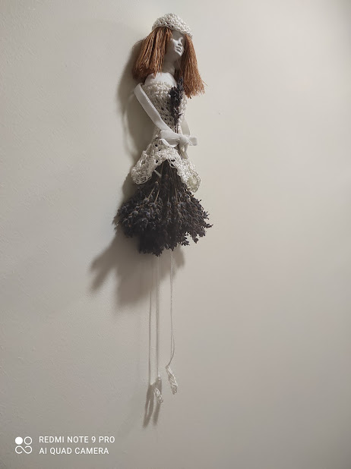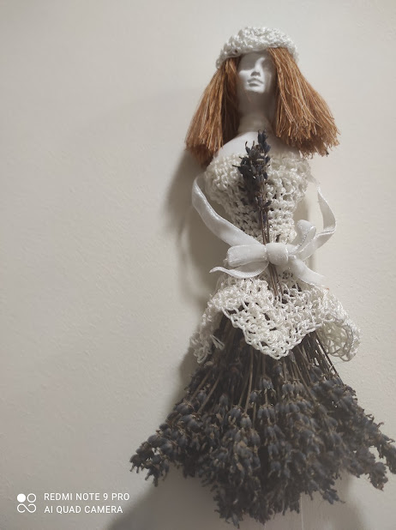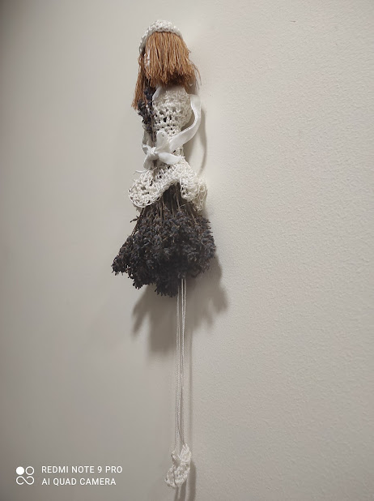

21.09.2022 r.
„Jesień w ziemiańskim dworze”
Życie i zwyczaje ziemiańskich oraz szlacheckich dworów to od lat moje hobby. Zgłębianie atmosfery panującej domach dawnej socjety daje szeroką wiedzę dotyczącą funkcjonowania wszystkich grup społecznych, życia politycznego i funkcjonowania gospodarki.
W szlacheckim dworze, jak w pigułce spotykały się tradycja, historia i obyczaje, a przy okazji powstawały życiowe scenariusze każdego z jego mieszkańców czy gości.
Jak funkcjonował dwór jesienią? Jak przygotowywano się do przetrwania zimy? Jak magazynowano zapasy bez lodówek, chłodziarek, próżniowych opakowań…?
Czy dwór podczas długich wieczorów i nocy zapadał w zimowy sen? Zapraszam. MS.
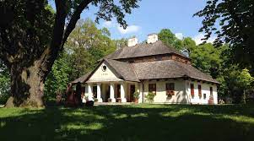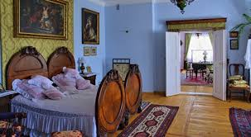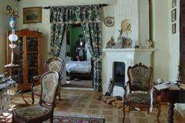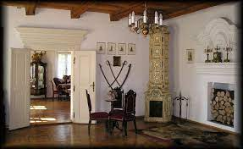

26.09.2022r.
„ Oprawić w ramkę”

Potrzebujemy czasem wypełnić pustą ścianę czy zaaranżować niewykorzystany kącik. Nie musimy być wielkimi mistrzami pędzla by na ścianie, komodzie czy półce pojawił się ciekawy malarski motyw. Jak wykonać oryginalną dekorację wykorzystując zasoby domowych szuflad czy innych zakamarków? Zaprasza. MS

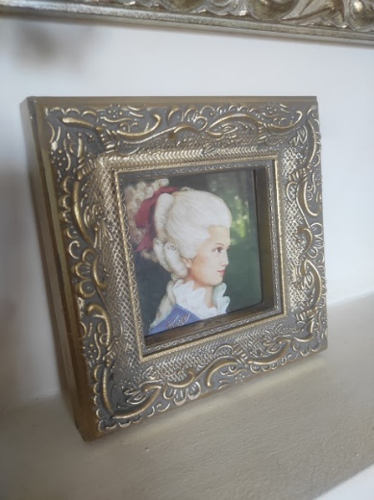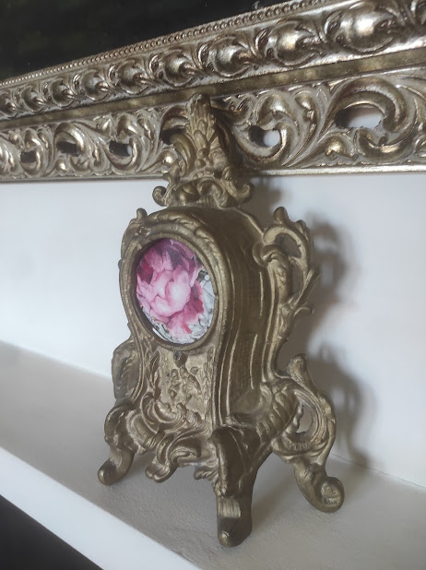

28.09. 2022r.
Nie dajmy się manipulować chwytom reklamowym

Chcecie wiedzieć, jak uważnie i czujnie śledzić promocje czy reklamy?
Co robić, by nie ulegać niekontrolowanym impulsom podczas zakupów?
Jak rozpoznawać manipulacje sprzedażowe zaprojektowane przez specjalistów od marketingu?
Co o tym myślą socjologowie?
Tego dowiemy się na spotkaniu, na które zapraszam. MS.
